Проект
СОБРАНИЕ ДЕПУТАТОВ
ЗЛАТОУСТОВСКОГО ГОРОДСКОГО ОКРУГА
____________________________________________________________________

РЕШЕНИЕ

№ _____________ от ____________2018 г.

О внесении изменений в Правила землепользования и застройки города Златоуста, утвержденные решением Собрания депутатов Златоустовского городского округа от 02.03.2007г. № 10-ЗГО

В соответствии с Градостроительным кодексом Российской Федерации, Федеральным законом «Об общих принципах организации местного самоуправления в Российской Федерации» от 06.10.2003 года № 131-ФЗ, Уставом Златоустовского городского округа, в связи с необходимостью уточнения градостроительного зонирования территории города, на основании заключения о результатах публичных слушаний по внесению изменений в «Правила землепользования и застройки города Златоуста» от 18 января 2018 г.
Собрание депутатов Златоустовского городского округа РЕШАЕТ:
1. Утвердить изменения в Правила землепользования и застройки города Златоуста, утвержденные решением Собрания депутатов Златоустовского городского округа от 02.03.2007г. №10-ЗГО согласно приложению, к настоящему решению.
2. Опубликовать данное решение в официальных средствах массовой информации и в сети «Интернет».
3. Контроль исполнения решения возложить на комиссию по промышленности, предпринимательству и строительству.

Председатель Собрания депутатов  Златоустовского городского округа | А.М. Карюков

СОГЛАСОВАНО:

Заместитель Главы Златоустовского городского округа по строительству | Д.А. Арслангареев
Начальник Правового управления  Администрации Златоустовского  городского округа | В.В.Бобылев
Начальник Управления архитектуры и градостроительства Администрации Златоустовского городского округа | О.В. Попова

Разослано: УАиГ, СД ЗГО, оргуправление, прокуратура, ИАО, Росреестр.
Приложение 1
к решению Собрания депутатов
Златоустовского городского округа
от________________№________-ЗГО

Частичное изменение зон: В.2. ( зона многоквартирных домов в 4 этажа и выше), по земельному участку примерной площадью 1000 кв.м, расположенного по адресному ориентиру: г. Златоуст, ул. 4-я Демидовская, № 27-а (строительный), на зону В.1.1. (зона усадебной застройки и коттеджной застройки), для строительства индивидуального жилого дома, (на основании Распоряжения администрации Златоустовского городского округа от 28.09.2017 г. № 2051-р «О подготовке предложений по внесению изменений в Правила землепользования и застройки города Златоуста»),

Юго-восточный планировочный район (03), градостроительных зон 02 70
Вносимое изменение в «Правила землепользования и застройки территории г. Златоуста»
Границы  квартала | Характер  вносимых изменений | Номер  градостроительной зоны | Градостроительный индекс подзоны
Границы  квартала | Характер  вносимых изменений | Номер  градостроительной зоны | действующее  зонирование | с учетом  изменений
1 | 2 | 3 | 4 | 5
адресный ориентир: Челябинская область, г. Златоуст, ул. 4-я Демидовская, № 27-а,  Земельный участок примерной площадью 1000 кв.м | Увеличение габаритов территориальной зоны 02 70 06 В.1.1. (зона усадебной застройки и коттеджной застройки) за счет уменьшения территориальной зоны 02 70 10 В.2.  (зона многоквартирных домов в 4 этажа и выше)  Сохранение остальных территориальных зон без изменения (в границах и по функциональному использованию) | 02 70 | 02 70 06 В.1.1  02 70 10 В.2. | 02 70 06 В.1.1  02 70 10 В.2.
Примечание: На "Карте градостроительного зонирования территории города" и в пояснительной записке приняты следующие обозначения:
02 70 06 В1.1
вид территориальной зоны
__________№ территориальной зоны
№ градостроительной зоны по "Карте градостроительного
зонирования"
№ планировочного района по “Генеральному плану города”

Приложение 2
к решению Собрания депутатов
Златоустовского городского округа
от_______________№_________-ЗГО

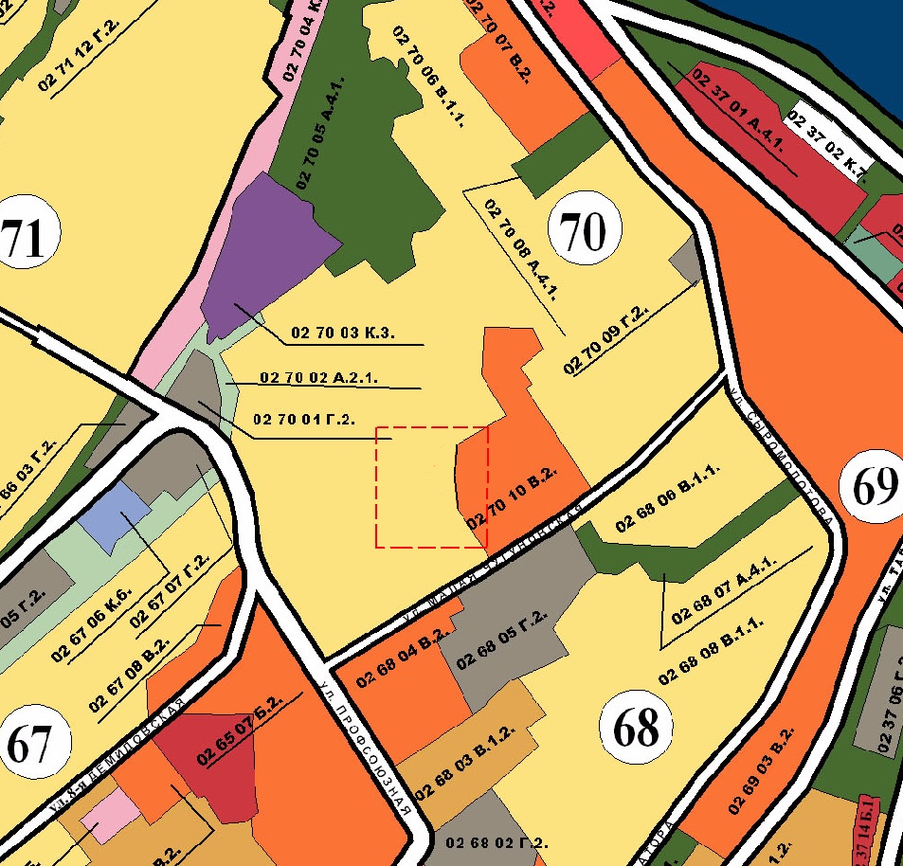

Глава Златоустовского городского округа В. А. Жилин

